**Nutzungsberechtigung**

**Lasercutter**

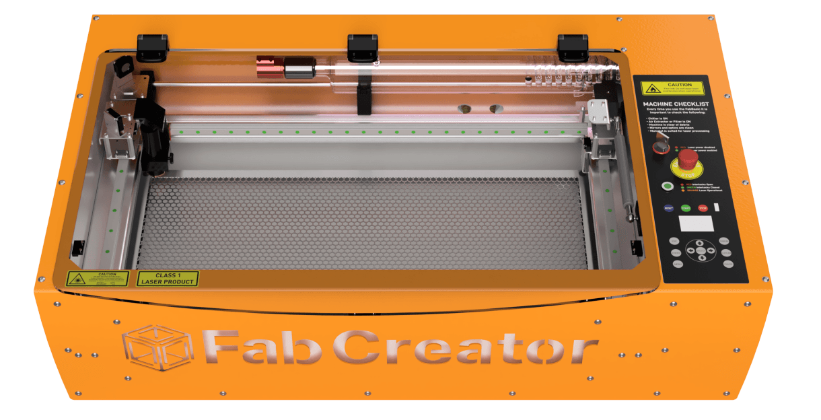

**Der Lasercutter ist ausschließlich von eingewiesenen Mitgliedern des Fablab OBERLAB zu benützen.** **Damit der Lasercutter gefahrlos betrieben wird und beim Lasern keine Unfälle passieren, beachte zwingend die Sicherheitshinweise zum sicheren und gefahrlosen Umgang mit dem Lasercutter und halte diese ein.**

**Inhalt**

**Teil 1: Funktionsprinzip**

**Teil 2: Sicherer Umgang mit dem Lasercutter**

**Teil 3: Arbeiten mit LightBurn**

**Teil 4: Lasercutter Checkliste**

**Teil 5: Materialparameter**

**Teil 1: Funktionsprinzip**

Im Oberlab steht ein FabCore 40W CO2-Laser der Klasse I zur Verfügung. Der Lasercutter hat einen Arbeitsbereich von 600x300x50mm und kann die Dateiformate SVG, DXF, Ai, PDF, BMP, PNG und JPEG verarbeiten.



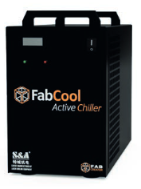 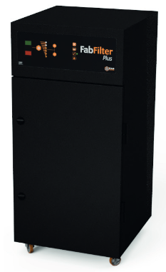

Bild: FabCreator Laser

Kühlung und Filter mit Leistungsregelung

Der CO2-Laser ist ein Gaslaser, der auf einem Kohlenstoffdioxid-Gasgemisch basiert. LASER steht für ‘Light Amplification by Stimulated Emission of Radiation’.

Laserstrahlen sind elektromagnetische Wellen in einem sehr engen Frequenzbereich mit scharfer Strahlbündelung.

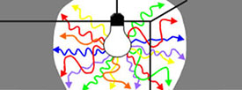 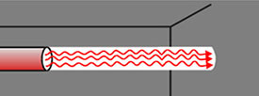

Bild: Gestreutes Licht Laser Licht

Ein CO2-Laser funktioniert im Prinzip wie eine Gasentladungslampe. Baut sich eine elektrische Spannung auf, wird das Gas zum Leuchten gebracht.

Innerhalb der Laserkammer wird ein Gasgemisch aus Kohlenstoffdioxid und Stickstoff zum Reagieren durch Schwingen angeregt. Kollidieren beide Gase, entstehen Photonen (Träger des Lichts) die zu einem Infrarot-Lichtstrahl mit 10,6 µm gebündelt werden. Das Kohlenstoffdioxid wird anschließend durch Helium wieder in den Ausgangszustand gebracht.

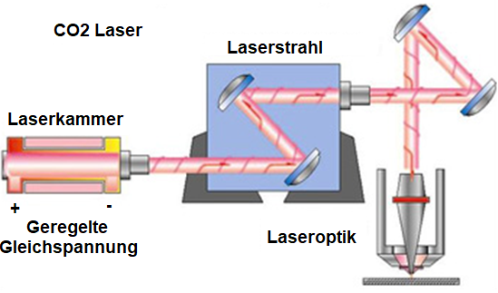

Bild: Funktionsprinzip CO2-Laser

Quelle: https://www.thefabricator.com/

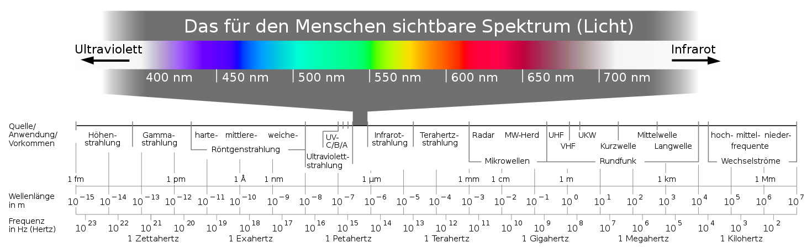

Bild: Übersicht des elektromagnetischen Spektrums

(Quelle: https://de.wikipedia.org/wiki/Elektromagnetisches_Spektrum)

X-Y Antrieb

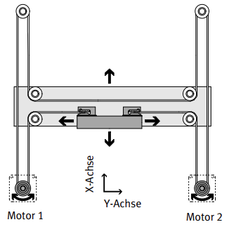

Bild: X-Y Antrieb

Quelle: www.mikrocontroller.net

Das Drehen beider Motoren in die gleiche Richtung führt zu horizontaler Bewegung. Das Drehen beider Motoren in entgegengesetzte Richtungen führt zu vertikaler Bewegung.

Der G-Code

Ist die Zeichnung in LightBurn importiert, generiert die Software die Zeichnung in eine maschinenverständliche Sprache. Dabei wird z.B. die Ansteuerung der Schrittmotore oder Laser ein/aus in einen Steuercode umgewandelt. Diesen Steuercode nennt man G-Code. Der Name "-Code" rührt von der Tatsache her, dass die meisten Befehle mit einem G beginnen. Der G-Code ist eine Standardsprache, die auch bei 3D-Druckern oder CNC-Maschinen verwendet wird. Sehen wir uns die Maschinenbefehle an, die für das Lasern eines „A“ benötigt werden.

Beispiel: Das A

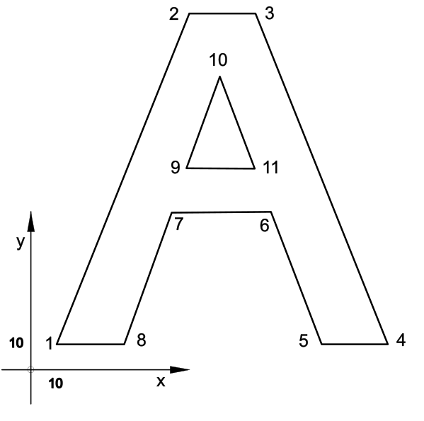

|  |  |  |
| --- | --- | --- |
| ;HEADER |  | Optionale Kommandozeile für den Programm-Kopf |
| G21 |  | Setzt die Einheit auf mm fest |
| G1 100 |  | Setzt die Geschwindigkeit auf 100mm/sek |
| G90 |  | Setzt die Koordinaten auf absolut |
| G92 X0 Y0 |  | Setzt die aktuelle Position des Lasers fest |
| ;MAIN |  | Kommentar-Zeile Hauptprogramm |
| G0 X10 Y10 |  | Positioniert den Laser auf x=10 und y=10 – Punkt 1 |
| M3 S500 |  | Schaltet den Laser mit 50% Leistung ein (1000 = 100%) |
| G1 X30 Y60 |  | Fährt zum Punt 2 |
| G1 X40 |  | Fährt zum Punt 3 |
| G1 X60 Y10 |  | Fährt zum Punt 4 |
| G1 X50 |  | Fährt zum Punt 5 |
| G1 X45 Y25 |  | Fährt zum Punt 6 |
| G1 X25 |  | Fährt zum Punt 7 |
| G1 X20 Y10 |  | Fährt zum Punt 8 |
| G1 X10 Y10 |  | Fährt zum Punt 1 |
| M3 S0 |  | Schaltet den Laser auf 0% Leistung |
| G0 X30 Y35 |  | Fährt zum Punt 9 |
| M3 S500 |  | Schaltet den Laser mit 50% Leistung ein (1000 = 100%) |
| G1 X35 Y50 |  | Fährt zum Punt 10 |
| G1 X40 Y35 |  | Fährt zum Punt 11 |
| G0 X30 Y35 |  | Fährt zum Punt 9 |
| M3 S0 |  | Schaltet den Laser auf 0% Leistung |
| ;FOOTER |  | Kommentarzeile für Schlussteil |
| M5 |  | Schaltet den Laser ab |
| G1 X0 Y0 |  | Fährt in die Ausgangsposition |
|  |  |  |

Teil 2: Sicherer Umgang mit dem Lasercutter [zurück zum Inhaltsverzeichnis]

**Lasersicherheit**

Der FabCore hat einen versiegelten Kohlenstoffdioxid-DC-Laser. Ohne den im FabCore enthaltenen Schutz wäre dies ein Laser der Klasse IV, der eine unsichtbare Laserstrahlung bei einer Wellenlänge von 10,6 Mikrometern aussendet.

Der Betrieb eines Lasers der Klasse IV ohne Sicherheitsvorkehrungen setzt dich folgenden Risiken aus:

**Augen:** Verbrennungen der Hornhaut können zu bleibenden Schäden am Sehvermögen führen.

**Haut:** Verbrennungen der Haut können zu bleibende Schäden führen.

**Feuer:** Entzündung der meisten organischen Verbindungen, es besteht Brandgefahr. Informiere dich vor den Lasern über den Standort des CO2-Feuerlöschers und der Löschdecke im Oberlab.

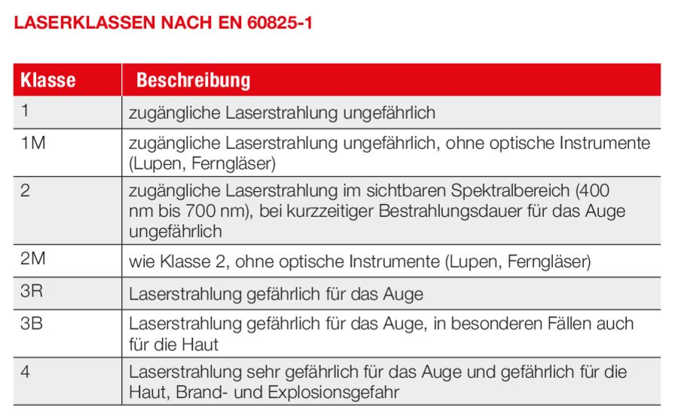

Bild:

Laserklassen

Quelle: www.sola.at

Der FabCore wurde entwickelt, um diese Risiken zu mindern. Bei normalem Betrieb ist der FabCore CO2-Laser ein Laser der Klasse I.

Die Laserquelle ist in einem Metallgehäuse eingeschlossen und mit einem stabilen Polycarbonat-Deckel ausgestattet, der mit **doppelten Abschaltsicherheits-verriegelungen** ausgestattet ist.

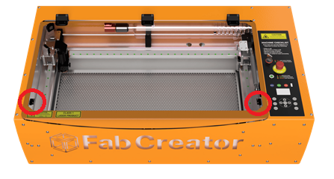

2-fach Verriegelung

Schlüssel-Schalter

NOT-AUS

Anzeige grün: betriebsbereit

Während des normalen Betriebs darfst du keine Verkleidungen oder Schutzeinrichtungen entfernen. Das Entfernen einer Verkleidung des FabCore beeinträchtigt potenziell den Betrieb und könnte den Benutzer schädlichen Laserstrahlungswerten aussetzen.

**- Entferne keine Verkleidungen, während der FabCore in Betrieb ist.**

**- Versuche NICHT, die Verriegelungen zu umgehen, diese sind zu deiner Sicherheit installiert.**

**- Versuche NICHT, in den Strahl des Ausrichtungslasers zu blicken.**

**- Blicke niemals in die Laserquelle auch wenn du eine Brille trägst!**

**- Verwende den Laser ausschließlich im Rahmen des vorgesehenen Verwendungszwecks.**

Bei der Verarbeitung einiger Materialien mit einem CO2-Laser kann der Schnittpunkt ein intensives Licht erzeugen. Während du vor der CO2-Laserstrahlung geschützt bist, kann jedoch das helle Licht reizen, ähnlich wie wenn du direkt in die Sonne schaust.

**- Blicke deshalb NICHT auf den Schneidprozess.**

**Justier-Laser**

Zur Ausrichtung des Werkstücks verfügt der FabCore über einen Low-Power-Sekundärlaser, der mit dem hochleistungsstarken CO2-Laser kombiniert wird. Dieser Laser bietet eine gute Möglichkeit zur Justierung des Werkstücks. Dieser Ausrichtungslaser hat eine Wellenlänge von 650nm mit einer Leistung von 0,5mW.

Der Justier-Laser gilt als sicher, da er nicht in der Lage ist, Schaden anzurichten, bevor der Blickreflex ausgelöst wird. Der direkte Blick in den Strahl des Justier-Lasers ist zu vermeiden.

**- Blicke NICHT direkt in den Ausrichtungs-Laserstrahl. Vorsicht bei stark reflektierenden Werkstücken.**

**- Unterdrücke NICHT den Augenlid-Verschlussreflex, sondern schließe in diesem Fall deine Augen und wende dich ab.**

**Brandgefahr**

CO2-Laser haben die Fähigkeit, die meisten Materialien beim Schneiden und Gravieren zu entzünden. Dies ist auf die Menge an thermischer Energie im Laserstrahl zurückzuführen. Als Ergebnis davon, egal was du schneidest oder gravierst gibt es ein Potenzial für Feuer und Brandgefahr. Aus diesem Grund darfst du den FabCore niemals unbeaufsichtigt lassen.

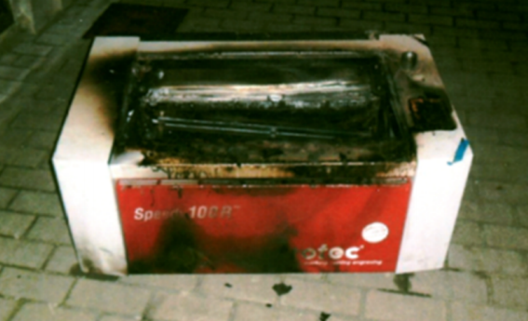

Bild:

Ausgebrannter Lasercutter

Quelle: https://brain.fablab.fau.de/

Um das Brandrisiko zu reduzieren, wird der FabCore immer mit dem FabAir Kompressor ON betrieben werden. Der FabAir bläst im Wesentlichen alle sich entwickelnden Flammen aus, während er gleichzeitig den Vorteil hat, sauberere, tiefere Schnitte zu schaffen und die Linse sauber von Rauch zu halten. Der FabAir wird vom FabCore gesteuert. Sobald er mit dem FabCore verbunden ist, schaltet er sich automatisch mit den Laser-Aufträgen ein und aus.

Du solltest auch sicherstellen, dass das Laser-Bett sowie die Basis der Maschine frei von Schmutz sind. Schmutz könnte aufflackern und ein Feuer entzünden.

**- Betreibe den FabCore immer mit dem FabAir.**

**- Halte immer das Laser-Bett und den Bereich darunter sauber.**

**- Lasse die Maschine NIE unbeaufsichtigt.**

**- Halte immer eine Löschdecke und einen geeigneten CO2-Feuerlöscher in der Nähe.**

**- Nicht mit Wasser löschen (Stromschlag)!**

**- Im Ernstfall NOT-AUS betätigen,**

**- Im Brandfall die Löschdecke verwenden oder mit dem CO2-Feuerlöscher kurze Sprühstöße.**

**- Bei weiterer Eskalation den Raum verlassen und die Feuerwehr rufen (112). Gegebenenfalls alle Anwesenden und die Mitbewohner informieren.**

|  |  |
| --- | --- |
| Quellbild anzeigen | Quellbild anzeigen |

**Rauchentwicklung**

Ein CO2-Laser verdampft das Material, das er schneidet oder graviert. Dabei werden Rauchpartikel und möglicherweise giftige Dämpfe freigesetzt. Diese Partikel und Dämpfe sind schädlich.

**- Setze immer einen Lüfter mit Filter ein, während du mit dem FabCore arbeitest.**

**- Vermeide zwingend zu starke Rauchentwicklung.**

**- Beende deine Arbeiten sofort, wenn die Luft im Inneren des Raumes verraucht und/oder Rauch aus dem Filter kommt.**

Bei diesem Szenario muss der Filter gewechselt werden. Informiere in diesen Fall umgehend die Fachbereichsleitung.

**Materialsicherheit**

Nicht alle Substanzen können sicher geschnitten werden. Einige Materialien setzen beim Lasern giftige Dämpfe frei, die nicht nur schädlich für deine Gesundheit, sondern können auch den FabCore schädigen.

Um zu wissen, ob ein Material für das Lasern sicher ist, frage nach dem MSDS (Material Safety Data Sheet). Achte bei der Bearbeitung auf die thermische Zersetzung (Brandgefgahr).

PVC/Vinyl (Polyvinylchlorid) setzt Chlorwasserstoff frei. Dies ist extrem schädlich für dich und wird den Laser durch schnelle Korrosion stark beschädigen. Alternative: PP (Polypropylen).

Polyurethan (PUR/PU) setzt Blausäure, Stickoxide und große Mengen Kohlenmonoxid frei und sollte nicht mit dem Laser verarbeitet werden. Alternative: Polyethylen (PE).

Verwende kein MDF (Faserplatte mittlerer Dichte). MDF beinhaltet Formaldehyd und entwickelt sehr viel Rauch beim Lasern. Es verstopft deshalb den Lasercutter-Filter.

Schneide oder graviere nie chlorhaltige Stoffe!

Verwende den FabFilter, um die ordnungsgemäße Filtration der Luft und die Einhaltung der lokalen Umweltvorschriften zu gewährleisten.

**Erlaubte Materialien**

✓ Holz, Sperrholz

✓ Filz

✓ Kork

✓ Weitere Materialien nur nach Rücksprache mit der Fachbereichsleitung

**Einfache Regel: Was nicht drin ist, kann nicht rauskommen. Verwenden kein Material bei dem du dir über die Zusammensetzung nicht sicher bist.**

**Verbotene Materialien**

**×** nicht eindeutig identifizierbare Materialen/Kunststoffe

**×** Verleimte Materialien

**×** spritzendes oder stark wässriges Material (Schokolade, ...)

**×** ABS, Epoxidharz (GFK, CFK, Platinen), weil es übelst stinkt

**×** PS Polystyrol / PC Polycarbonat dicker als 1 mm, weil es beim Lasern spritzt

**×** PA Polyamid / PU Polyurethan / Textilien mit Nylon- oder Elastan-Anteil / NBR-Gummi Nitrilkautschuk / alle Stoffe, die gleichzeitig H-, C- und N-Atome enthalten: entwickelt Blausäure (HCN)

**×** halogenhaltige Kunststoffe: PVC = Vinyl = Neopren, PTFE = Teflon (z.B. als „glitschige“ Beschichtung von Taschenmessern), PFA,

**×** Akkus, Feuerzeuge, Gaskartuschen oder ähnliches

**Maschinensicherheitsmerkmale**

**Vollgehäuse der CO2-Laserstrahlung**

Der Aluminium- und Stahlrahmen und die dicke Polycarbonat-Türe verhindern, dass direkte oder streuende Strahlung aus dem Gehäuse entweicht. Bei einer unsachgemäßen Spiegel-Ausrichtung kann es möglich sein, dass der direkte, unfokussierte Laserstrahl mit der Polycarbonat-Türe kollidiert. Um dies zu verhindern, stelle sicher, dass der Laser sicher waagrecht steht und die Spiegel ordnungsgemäß ausgerichtet sind. Dies gilt auch für den roten Positionierungslaser.

**Hinweis: Alle Schutz-Panels sind nur für Wartungsarbeiten zu entfernen.**

**- Betreibe den Laser NICHT ohne Schutz-Panel, diese sollten nie während des normalen Betriebs entfernt werden.**

**- Blicke NICHT auf den Schneidprozess, die hohe sichtbare Lichtintensität kann deine Augen schaden, wie der Blick in die Sonne!**

**- Betreibe den Laser NICHT, wenn das Gehäuse oder der Gehäusedeckel beschädigt ist.**

Beschilderung: An der Oberseite der Maschine ist das folgende Warnetikett angebracht. Dies ist für Ihre Information und Sicherheit da. Sollte das Etikett fehlen informiere sofort die Fachbereichsleitung.

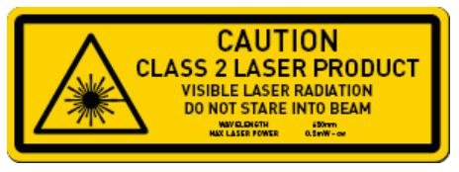

**Doppelte Gehäusedeckel-Verriegelungen**

Zwei magnetische Türsensoren verhindern, dass der Laserstrahl emittiert wird, wenn der Gehäusedeckel geöffnet ist. Der Betrieb und die Funktionalität dieser Verriegelungen werden jedes Mal überprüft, wenn die Maschine eingeschalten wird.

**- Beseitige die Gehäusedeckel-Verriegelungen NICHT. Achte auf eine korrekte Funktion der Gehäusedeckel-Verriegelungen.**

**- Keine Magnete in den Bauraum oder in die Nähe des Lasercutters bringen.**

**Schlüsselschalter**

Der Schlüsselschalter schaltet den Laser scharf. Es wird empfohlen, den Laser nur zu aktivieren, wenn Sie die Laserarbeiten starten möchten.

Ein Reserveschlüssel befindet sich bei der Fachbereichsleitung.

Der Bediener sollte das Gerät niemals unbeaufsichtigt lassen, während das Laser aktiviert ist.

Hinweis: Die Leuchte am Schlüsselschalter leuchtet rot, wenn er deaktiviert ist, und **leuchtet grün, wenn er aktiviert ist.**

**Laserindicator Anzeige**

Die LED-Anzeigen informieren über den Status des Lasers.

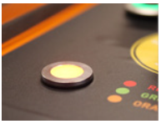

Wenn die LED rot ist, kann der Laser nicht bedient werden; stelle sicher, dass alle Verriegelungen geschlossen sind, der FabCool eingeschaltet ist und an den FabCore angeschlossen ist.

Wenn die LED grün ist, ist die Maschine betriebsbereit. Wenn der Schlüsselschalter aktiviert ist, kann der Laser feuern. Wenn die LED orange leuchtet, wird der Laser ausgelöst. **Wenn die LED-Statusanzeigen nicht wie erwartet reagieren, betreibe den FabCore NICHT, bis das Problem behoben ist.**

**WENN DAS LICHT GRÜN IST UND DIE TÜR GEÖFFNET IST, SIND DIE SENSOREN BESCHÄDIGT. ARBEITE NICHT, BIS DAS PROBLEM BEHOBEN IST. SCHALTE DEN FABCORE VOLLSTÄNDIG AUS!**

**Not-Halt-Taste**

Wenn du die Not-Halt-Taste drückst, schaltet die Maschine ab. Damit werden alle Funktionen und Bewegungen zum Stillstand gebracht.

Die Hauptfunktion des Not-Halt-Button ist, Risiken für das Bedienpersonal zu verhindern.

Die sekundäre Funktion besteht darin, Schäden an der Maschine und den Materialien zu vermeiden.

**- Verwende die Not-Halt-Taste nicht als Ein-/Ausschalter.**

Der Not-Halt-Knopf hat einen grünen Ring um anzuzeigen, ob die Taste gedrückt wurde. Durch Drehen der Taste wird die Not-Halt-Taste freigegeben und die Stromversorgung des FabCore wieder aktiviert.

**Elektrische Sicherheit**

Der FabCore beinhaltet alle seine Antriebssysteme in einem Fach auf der rechten Seite der Maschine.

**- Versuche NICHT, dieses Fach zu öffnen. Dieses Fach darf nur während der Wartung geöffnet werden.**

Beschilderung: An der Seite der Maschine und der Paneele ist das folgende Warnetikett angebracht. Dies ist zur Information und Sicherheit da. Sollte das Etikett fehlen, verständige umgehend die Fachbereichsleitung.

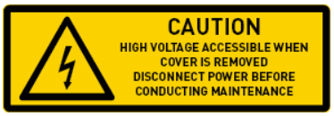

Die Stromversorgung des FabCore kann durch Betätigen des Hauptschalters auf der Rückseite der Maschine unterbrochen werden.

In einer Notsituation wird der Not-Halt-Knopf die Stromversorgung aller Anlagenteile im Inneren der Maschine abschalten.

**- Öffne keine Gehäuseteile und Verändere keine elektrischen Anlagenteile.**

**- Schließe keine Anlagenkomponenten an oder ab, auch dann nicht, wenn die Geräte ausgeschaltet sind.**

**- Greife NICHT in das Elektronikfach, wenn das Gerät mit Strom versorgt wird.**

**- Berühre NICHT das Hochspannungsende des Laserrohres, während das Gerät mit Strom versorgt wird.**

**T****eil 3: Arbeiten mit LightBurn** [zurück zum Inhaltsverzeichnis]

Ist die Dateivorlage zum lasern erstellt, wird die Vorlage in LightBurn geladen oder importiert. Mit LightBurn wird die Dateivorlage in ein, für den Lasercutter bearbeitbares Format umgewandelt und an den Lasercutter gesendet.

**Bedienung von LightBurn**

Auf die verschiedenen Funktionen in LightBurn kann über die Menüs zugegriffen werden. Die Funktionen in jedem Menü werden hier aufgelistet und erklärt. Die Bedienung ist den üblichen Software-Standards angelehnt und vereinfacht so die Bedienung. Die wichtigsten Bedienelemente sind nachfolgend erklärt.

**Menü Datei**

Importieren

LightBurn unterstützt das Importieren der folgenden Dateitypen: svg, ai, pdf, dxf, hpgl, plt, png, jpg, bmp, tiff, gif. Klicke im Menü Datei auf „Importieren“ oder drücke „Strg - I“.

Export

Um eine Datei in ein anderes Dateiformat zu exportieren, klicke im Menü Datei auf „Exportieren“. LightBurn kann in das SVG-, DXF oder das AI-Format exportieren.

**Menü Bearbeiten**

Rückgängig machen

Um die letzte für die aktuelle Datei ausgeführte Bearbeitungsaktion rückgängig zu machen, klicke im Menü Bearbeiten auf "Rückgängig" oder drücke "Strg + Z".

Wiederholen

Um die letzte Bearbeitungsaktion für die aktuelle Datei zu wiederholen, klicke im Menü Bearbeiten auf "Wiederherstellen" oder drücke "Umschalt + Strg + Z".

Alles auswählen

Um alle Objekte in der aktuellen Datei auszuwählen, klicke im Menü Bearbeiten auf "Alle auswählen" oder drücke "Strg + A".

Ausschneiden

Wähle ein oder mehrere Objekte aus der aktuellen Datei aus und klicke im Menü Bearbeiten auf "Ausschneiden" oder drücke Strg + X. Dadurch wird das Objekt in die Zwischenablage verschoben und aus der aktuellen Datei entfernt.

Kopieren

Um ein oder mehrere Objekte zu kopieren, wähle sie aus und klicke im Menü Bearbeiten auf "Kopieren" oder drücke Strg + C. Dadurch werden die Objekte in die Zwischenablage verschoben, das ursprüngliche Objekt bleibt jedoch in erhalten.

Duplizieren

Um eine Auswahl zu duplizieren, wähle ein oder mehrere Objekte aus und klicke im Menü Bearbeiten auf "Duplizieren" oder drücke Strg + D. Dies ist ein "direktes" Kopieren und Einfügen in einem Schritt unter Umgehung der Zwischenablage. Das heißt, wenn du bereits etwas in der Zwischenablage hast, ist es nach der Verwendung von Duplizieren immer noch vorhanden. Das Duplikat wird direkt auf das Original gelegt.

Einfügen

Um ein Objekt aus der Zwischenablage einzufügen, klicke im Menü Bearbeiten auf "Einfügen" oder drücke Strg + V. Dadurch wird eine Kopie des Inhalts der Zwischenablage in die aktuelle Datei eingefügt. Beachte, dass LightBurn Text oder Bilder einfügen kann, die von einer anderen Software in die Zwischenablage kopiert wurden.

Einfügen an Ort und Stelle

Um ein Objekt aus der Zwischenablage einzufügen, klicke im Menü Bearbeiten auf "An Ort und Stelle einfügen" oder drücke Alt + V. Dadurch wird eine Kopie des Inhalts der Zwischenablage in der aktuellen Datei an derselben Stelle abgelegt, an der sie sich in der Originaldatei befand.

Löschen

Um ein Objekt zu löschen, wähle es aus und klickee im Menü Bearbeiten auf "Löschen" oder drücke die Entf-Taste. Dadurch wird das Objekt aus der aktuellen Datei entfernt.

In Pfad konvertieren

Dadurch wird ein Formobjekt wie ein Rechteck, eine Ellipse oder ein Text in Linien und Kurven konvertiert, die bearbeitet werden können. Klicke im Menü Bearbeiten auf "In Pfad konvertieren". Die ursprünglichen Forminformationen gehen verloren, sodass du nach der Verwendung des Textwerkzeugs keinen Text mehr ändern kannst.

Pfad schließen

Um eine Form mit dem Laser zu füllen, muss die Form geschlossen sein, bei der Start- und Endpunkt gleich sind. Wenn der Start- und der Endpunkt sehr nahe bei einander liegen, aber nicht vollständig miteinander verbunden sind, werden sie durch "Pfad schließen" geschlossen. Klicke im Menü Bearbeiten auf "Pfad schließen" oder drücke Alt + C.

Ausgewählte Formen automatisch verbinden

Betrachtet den Start- und Endpunkt aller ausgewählten Kurven und verbindet sie, wenn sie nahe genug bei einander liegen, zu einer einzigen Form. Nützlich beim Importieren von DXF-Dateien, die keine Konnektivitäts-Informationen enthalten. Klicke im Menü Bearbeiten auf "Ausgewählte Formen automatisch verbinden" oder drücke Alt + J.

Ausgewählte Formen optimieren

Es wird versucht, die ausgewählten Formen innerhalb einer festgelegten Fehlertoleranz an Bögen und Linien anzupassen. Die Funktion ist hilfreich beim Reduzieren der Punktzahl in einer Form oder zum Wiederherstellen von Bögen aus einer Software, die viele kleine Liniensegmente exportiert.

Duplikate löschen

Dadurch werden doppelte Elemente in der Zeichnung gelöscht. Wenn beispielsweise zwei Quadrate identisch sind und übereinander liegen, wird das zusätzliche Quadrat gelöscht. Dies hilft, fehlerhafte Bewegungen und Doppelschnitte zu minimieren.

Wähle Formen öffnen

Dadurch werden alle offenen Formen im Dokument ausgewählt.

Wähle offene Formen aus,

die gefüllt werden sollen. Dadurch werden alle offenen Formen ausgewählt, die zum Ausfüllen des Dokuments festgelegt sind.

Wähle alle Formen in der aktuellen Ebene aus

Dadurch werden alle Formen ausgewählt, die in der aktuellen Ebene des Dokuments geschnitten werden sollen. Beachte, dass du möglicherweise Gruppen aufheben musst, um sie auszuwählen.

Einstellungen

Durch Klicken auf "Einstellungen" im Menü "Bearbeiten" wird das Fenster "Einstellungen" geöffnet, indem du allgemeine Benutzereinstellungen ändern kannst.

**Geräteeinstellungen**

Öffnet das Fenster Geräteeinstellungen zum Bearbeiten der für den ausgewählten Laser spezifischen LightBurn-Einstellungen.

Debug-Zeichnung

Dies ist hauptsächlich ein internes Tool für LightBurn-Entwickler, das die Grenzen der gezeichneten Formen anzeigt.

Konvertieren zum Schneiden (Debuggen)

Auch ein internes Tool für LightBurn-Entwickler. Es konvertiert die ausgewählten Formen in die Schnitte, die an den Laser gesendet werden, und erstellt aus dem Ergebnis eine neue Form. Auf diese Weise erstellst du keine G-Codes / Schnitte für deinen Laser, sondern nur ein Debugging-Tool für die LightBurn-Entwickler.

**Menü Werkzeuge**

Viele der Werkzeuge in diesem Menü sind auch als Symbole in der Symbolleiste verfügbar, die sich standardmäßig auf der linken Seite des Arbeitsbereichs befindet.

Auswählen

Klicke auf "Auswählen", um Objekte im Arbeitsbereich auszuwählen oder auf den Mauszeiger in der linken Symbolleiste.

Linien zeichnen

Klicke auf "Linien zeichnen" oder drücke "Strg + L", um gerade Linien im Arbeitsbereich zu zeichnen.

Rechteck-Werkzeug

Klicke auf "Rechteck" oder drücke "Strg + R", um Rechtecke im Arbeitsbereich zu zeichnen.

Ellipsen-Werkzeug

Klicke auf "Ellipse" oder drücke "Strg + E", um Ellipsen im Arbeitsbereich zu zeichnen.

Knoten bearbeiten

Klicke auf "Knoten bearbeiten" oder drücke "Strg + ~", um Knoten von Objekten im Arbeitsbereich zu bearbeiten.

Text bearbeiten

Klicke auf "Text bearbeiten" oder drücke "Strg + T", um Text im Arbeitsbereich zu erstellen oder zu bearbeiten.

Offset Formen

Wird verwendet, um neue Formen zu erstellen, die von der aktuellen Auswahl nach innen oder außen versetzt sind.

Schweißformen

Verschmilzt mehrere Formen zu einem einzigen Umriss.

Bild verfolgen

Öffnet ein Dialogfeld, indem du den Inhalt eines Bitmap-Bilds in Vektorgrafiken verfolgen kannst.

Pfad auf Text anwenden

Wenn du eine Form und eine Textzeile auswählst, hängt dieser Befehl den Text an die Form an, sodass der Text dem Pfad folgt.

Hineinzoomen

Klicke auf "Vergrößern" oder drücke "Strg + =", um den Arbeitsbereich zu vergrößern.

Rauszoomen

Klicke auf "Vergrößern" oder drücken Sie "Strg + -", um den Arbeitsbereich zu verkleinern.

Rahmenauswahl

Zoomt die Ansicht auf die gesamte Bildschirmgröße. (Strg + Umschalt + A)

Laser positionieren

Klicke auf "Laser positionieren", um den Laserkopf auf den Arbeitsbereich zu bewegen.

Vorschau

Klicke auf "Vorschau" oder drücke "Alt + P", um das Vorschaufenster zu öffnen. Es zeigt das aktuelle Laserprojekt und enthält Informationen zur Schnittentfernung, zu schnellen Bewegungen und zur Gesamtzeitschätzung. Schnittlinien sind schwarz und nicht aktive Laserbewegungen sind rot. Du kannst die Anzeige der Durchquerungsbewegungen ein- oder ausschalten sowie die Schattierung nach Leistungsstufe wählen.

Rotary Setup

Dadurch wird das Dialogfeld " Rotary Setup" geöffnet. Verwende diese Option, um einen Drehaufsatz einzurichten.

**Menü Anordnen**

Gruppe

Klicke auf "Gruppieren" oder drücke "Strg + G", um die ausgewählten Objekte im Arbeitsbereich zu gruppieren.

Gruppierung aufheben

Klicke auf "Gruppierung aufheben" oder drücke "Strg + U", um die Gruppierung der ausgewählten Objekte im Arbeitsbereich aufzuheben.

Horizontal spiegeln

Klicke auf "Horizontal spiegeln" oder drücke "Strg + Umschalt + H", um die ausgewählten Objekte im Arbeitsbereich horizontal zu spiegeln.

Vertikal spiegeln

Klicke auf "Vertikal spiegeln" oder drücke "Strg + Umschalt + V", um die ausgewählten Objekte im Arbeitsbereich vertikal zu spiegeln.

Ausrichten

Klicke "Zentren ausrichten", um die Mittelpunkte der ausgewählten Objekte direkt übereinander zu platzieren.

Linksbündig

Klicke auf "Links ausrichten" oder drücke "Strg + Umschalt + Pfeil nach links", um die ausgewählten Objekte im Arbeitsbereich nach links auszurichten.

Rechts ausrichten

Klicke auf "Rechts ausrichten" oder drücke "Strg + Umschalt + Rechtspfeil", um die ausgewählten Objekte im Arbeitsbereich rechts auszurichten.

Oben ausrichten

Klicke auf "Oben ausrichten" oder drücke "Strg + Umschalt + Aufwärtspfeil", um die ausgewählten Objekte im Arbeitsbereich nach oben auszurichten.

Unten ausrichten

Klicke auf "Unten ausrichten" oder drücke „Strg + Umschalt + Abwärtspfeil", um die ausgewählten Objekte im Arbeitsbereich unten auszurichten.

H-Center ausrichten

Klicke auf "H-Center ausrichten", um die ausgewählten Objekte im Arbeitsbereich an der Mitte der horizontalen Ebene auszurichten.

V-Center ausrichten

Klicke auf "V-Center ausrichten", um die ausgewählten Objekte im Arbeitsbereich an der Mitte der vertikalen Ebene auszurichten.

Verteilen

Bewegen Sie H-zusammen

Klicke auf "H-zusammen", um Formen wie "Verteilen" zu verschieben, aber Formen zusammenzuhalten

Bewegen Sie V-zusammen

Klicke auf "V-zusammen", um Formen wie "Verteilen" zu verschieben, aber Formen zusammenzuhalten

Wechseln Sie zur Seitenmitte

Klicke darauf, um ausgewählte Objekte in die Mitte der Seite zu verschieben

Gehe nach links oben

Klicke darauf, um ausgewählte Objekte nach links oben auf der Seite zu verschieben.

Gehe nach rechts oben

Klicke darauf, um ausgewählte Objekte nach rechts oben auf der Seite zu verschieben.

Gehe nach links unten

Klicke darauf, um ausgewählte Objekte nach links unten auf der Seite zu verschieben.

Gehe nach rechts unten

Klicke darauf, um ausgewählte Objekte nach rechts unten auf der Seite zu verschieben.

Raster Anordnung

Klicke auf " Raster Anordnung", um ein Raster von Objekten im Arbeitsbereich zu erstellen. Ein Fenster wird geöffnet, indem du die Parameter für das Raster eingeben kannst.

Kreisförmige Anordnung

Klicke auf " Kreisförmige Anordnung ", um Objekte in einem Kreis im Arbeitsbereich zu erstellen. Ein Fenster wird geöffnet, in den du die Parameter für die Anordnung eingeben kannst.

In Reihenfolge der Auslösung nach vorne schieben

Klicke auf " In Reihenfolge der Auslösung nach vorne schieben " oder verwende die Taste "Bild auf", um das ausgewählte Objekt in der Zeichenreihenfolge um eine Ebene nach oben zu verschieben.

In Ziehreihenfolge nach hinten drücken

Klicke auf " In Ziehreihenfolge nach hinten drücken" oder verwende die Taste "Bild ab", um das ausgewählte Objekt in der Zeichenreihenfolge um eine Ebene nach unten zu verschieben. "Strg-PgDn" oder "Strg-PgUp" schiebt ein Objekt in der Ebene ganz nach unten oder ganz nach oben.

Break Apart

Klicke auf " Break Apart", um das ausgewählte Objekt in einzelne Teile zu zerlegen.

**Menü Fenster**

Auf Standardlayout zurücksetzen

Um die Fenster und Menüs wieder auf das ursprüngliche Standardlayout zurückzusetzen, klicke auf "Auf Standardlayout zurücksetzen". Im Menü "Fenster" kannst du Fenster und Menüs ein- oder ausschalten.

**Zeichenwerkzeuge**

CreationTools

Die Werkzeuge zum Erstellen von Formen sind die grundlegenden Methoden zum Erstellen von Inhalten in LightBurn, zusammen mit dem Auswahlwerkzeug und dem Werkzeug "Zum Positionieren klicken".

Die Werkzeuge sind:

Auswahlwerkzeug

Du wirst dieses Tool wahrscheinlich sehr häufig verwenden. Mit dem Auswahlpfeil kannst du auswählen, welche Elemente in Ihrem Arbeitsbereich du ändern möchtest. Die Auswahl erfolgt in LightBurn auf verschiedene Arten.

Klicke mit dem Auswahlwerkzeug auf das Objekt

Zeige auf den Umriss einer Form und klicke mit der linken Maustaste, um es auszuwählen. Die Form ändert sich von fest zu einem animierten Strichmuster. An diesem Muster kannst du verschiedene Dinge erkennen:

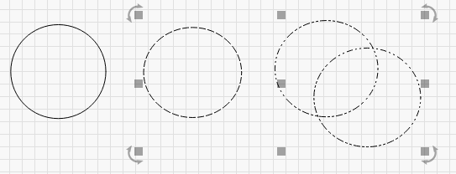

Der Kreis links ist nicht ausgewählt. Der Kreis in der Mitte ist ausgewählt und es handelt sich um eine einfache Form, da das Muster in einfachen Strichen dargestellt ist. Die beiden Kreise rechts sind gruppiert sichtbar, da das Muster eine Kombination aus Punkten und Strichen ist.

Die Pfeile zeigen die Richtung an, in die das Objekt verschoben oder gedreht werden soll.

Um die aktuelle Auswahl zu deaktivieren, klicke mit der linken Maustaste auf eine freie Fläche der Zeichnung oder drücke die Esc-Taste.

Auswahl ziehen

Wenn du im Bearbeitungsfenster auf eine leere Stelle klickst und den Cursor ziehst, wird ein Auswahlrechteck angezeigt. Ziehe das Rechteck über mehrere Formen und lasse es los, um sie auszuwählen. Es gibt zwei Arten der Drag-Auswahl:

Vollständige Auswahl:

Wenn du von links nach rechts ziehst, siehst du ein rotes Rechteck. Wenn du ein Objekt auswählen möchtest, muss die Form vollständig im Rechteck enthalten sein.

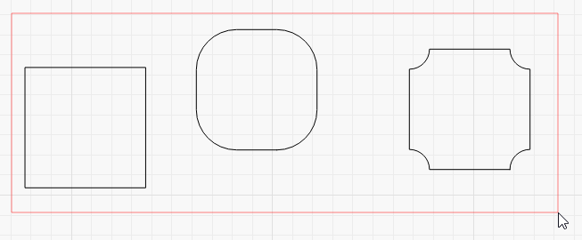

Teilweise Auswahl:

Wenn du von rechts nach links ziehst, siehst ein grünes Rechteck. Mit dieser werden alle, teilweise markierten Objekte ausgewählt.

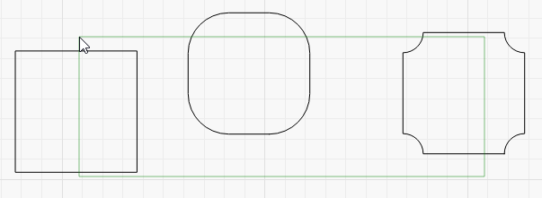

**Auswahlmodifikationen**

Als Ergänzung zur Auswahl von Objekten unterstützt LightBurn die folgenden Modifizierertasten:

- Umschalttaste: Wenn du während der Auswahl die Umschalttaste gedrückt hältst, wird die neue Auswahl zur aktuellen hinzugefügt

- Strg + Umschalt: Wenn du sowohl Strg als auch Umschalt gedrückt hältst, wird die neue Auswahl aus der aktuellen entfernt

- Strg: Wenn du die Strg-Taste alleine gedrückt hältst, wird der Auswahlstatus der neuen Auswahl umgeschaltet

Verschieben, Ändern der Größe und Drehen

Wenn eine oder mehrere Formen ausgewählt sind, werden mehrere Steuerelemente um sie herum angezeigt:

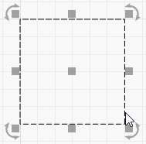

Die kleinen Quadrate um die Außenseite der Auswahl können angeklickt und gezogen werden, um die Größe der Auswahl von dieser Seite oder Ecke aus zu ändern. Wenn du die Maus über ein graues Rechteck bewegst, ändert sich der Cursor und zeigt an, welche Aktion verfügbar ist.

Wenn du an einer der vier Ecken ziehst, behält die Form ihre relative Breite zur Höhe (Seitenverhältnis) bei, sodass sie nicht "gedehnt" wird. Du kannst die Form verändern, indem du die Umschalttaste gedrückt hältst, während du an einer Ecke ziehst.

Das angezeigte mittlere Quadrat ist ein Bewegungsgriff. Du kannst darauf klicken und ziehen, um die Form neu zu positionieren. Du kannst jedoch auch ohne vorherige Auswahl auf eine beliebige Stelle des Objekts am Rand der Form klicken, um diese zu verschieben. Einfach auf den Rand des Objekts Klicken und mit gedrückter linker Maustaste verschieben.

Die kreisförmigen Pfeile an den vier Ecken dienen zum Drehen der Form. Standardmäßig ist die Drehung "frei". Wenn du jedoch die Strg-Taste gedrückt hältst, wird sie in Schritten von 5 Grad ausgerichtet.

Beim Ziehen, Skalieren oder Drehen von Formen wird in der unteren Statusleiste im Hauptfenster häufig Folgendes angezeigt:

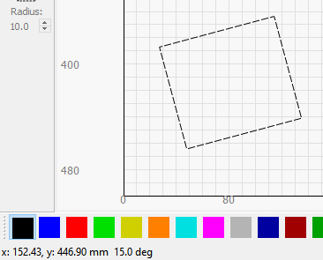

Hier kannst du die Position deiner Maus und den Winkel sehen, in den du die Form gedreht hast.

Fangpunkte

Wenn du die Maus über eine Form bewegst, verändert sich der Cursor gelegentlich in ein kleines Fadenkreuz. Dies zeigt, dass du dich über einen Fangpunkt befindest, z. B. einer Ecke, einem Knoten, dem Mittelpunkt einer Linie oder dem Mittelpunkt einer Form. Wenn das Objekt bewegt wird, kann es an den Fangpunkten einrasten. So lassen sich Objekte genau positionieren.

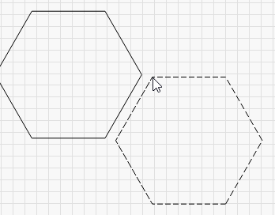

Mit gedrückter Strg-Taste wird die Fangfunktion ausgeschaltet.

Werkzeug Linien zeichnen Linien zeichnen

Klicke auf den Stift, um das Linienwerkzeug zu verwenden. Klicke auf eine beliebige Stelle auf der Seite, um eine Linie zu beginnen. Wechsele dann zu einer neuen Position, und klicke erneut, um die aktuelle Zeile an diesem Punkt abzuschließen. Dies wird so lange fortgesetzt, bis du entweder auf den Startpunkt der Form klickst, oder mit der rechten Maustaste klickst, um die Linie fertig zu stellen. Du kannst auch die Esc-Taste drücken, um die aktuelle Aktion abzubrechen.

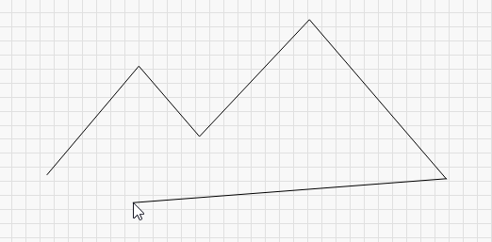

**Messung**

Das Linienwerkzeug kann auch um Messen von Entfernungen verwendet werden. Die Statusanzeige am unteren Rand des Hauptfensters zeigt die Länge der gezeichneten Linie an, bevor du sie abgeschlossen hast.

|  |  |
| --- | --- |
| LineToolMeasurement | Das Statusfenster zeigt:  dx: nur der Abstand entlang der X-Achse  dy: nur der Abstand entlang der Y-Achse  len: Die Länge des aktuellen Liniensegments  Außerdem wird der Winkel zwischen aufeinanderfolgenden Liniensegmenten beim Erstellen angezeigt. |

**Rechteckwerkzeug**

Mit dem Rechteck-Werkzeug werden Quadrate und Rechtecke gezeichnet. Wenn du beim Ziehen die Umschalttaste gedrückt hältst, werden Breite und Höhe gesperrt, wodurch ein perfektes Quadrat entsteht. Wenn du die Strg-Taste gedrückt hältst, wird das Rechteck oder Quadrat anstelle der Ecke von der Mitte gezogen.

Wenn du ein Rechteck ausgewählt hast, kannst du im Fenster Formmerkmale die Eigenschaft 'Eckenradius' anpassen, um abgerundete Rechtecke (+) oder Rahmen mit nach innen gerichteten Ecken (-) zu erstellen.

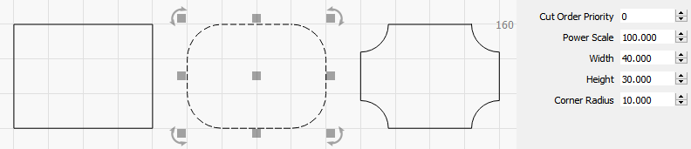

**Ellipsen-Werkzeug** https://lightburnsoftware.github.io/NewDocs/img/EllipseTool.png

Mit dem Ellipsenwerkzeug werden Ellipsen und Kreise gezeichnet. Ähnlich wie beim Rechteck-Werkzeug werden durch Halten der Umschalttaste beim Ziehen Breite und Höhe gesperrt, wodurch ein perfekter Kreis entsteht. Wenn du die Strg-Taste gedrückt hältst, wird die Ellipse oder der Kreis von der Mitte anstelle der Ecke gezogen.

**Polygon-Werkzeug** https://lightburnsoftware.github.io/NewDocs/img/PolygonTool.png

Mit dem Polygon-Werkzeug werden Polygone wie Sechsecke gezeichnet. Wenn du beim Ziehen die Umschalttaste gedrückt hältst, werden Breite und Höhe gesperrt. Wenn du die Strg-Taste gedrückt hältst, wird das Polygon von der Mitte anstelle der Ecke gezogen.

Wenn du bei ausgewähltem Polygon das Fenster Formmerkmale öffnest, kannst du die Anzahl der Seiten des Polygons ändern.

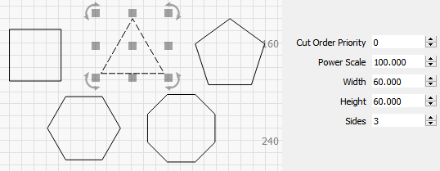

**Das Verschieben-Werkzeug** https://lightburnsoftware.github.io/NewDocs/img/ClickToMove.png

Mit dem „Click-to-Move-Tool“ bewegst du den Laser schnell an eine Stelle im Arbeitsbereich. Wähle dieses Werkzeug aus und klicke auf eine beliebige Stelle auf der Seite. LightBurn gibt einen Befehl aus, um Ihren Laser dorthin zu senden. Dieses Werkzeug schaltet sich nach ca. 10 Sekunden automatisch aus, falls du es versehentlich eingeschaltet lässt.

**Der Schnittplaner und Optimierungseinstellungen**

Mit dem Schnittplaner kontrollierst du die Reihenfolge deiner Bearbeitungs-Schnitte. Du kannst die Schnittoptimierung LightBurn überlassen oder mit den Einstellungen eventuell noch nachoptimieren. Mit dem Schnittplaner und der Vorschau (Alt-P), kannst du die Einstellungen kontrollieren.

Klicke auf die Schaltfläche Optimierungseinstellungen:

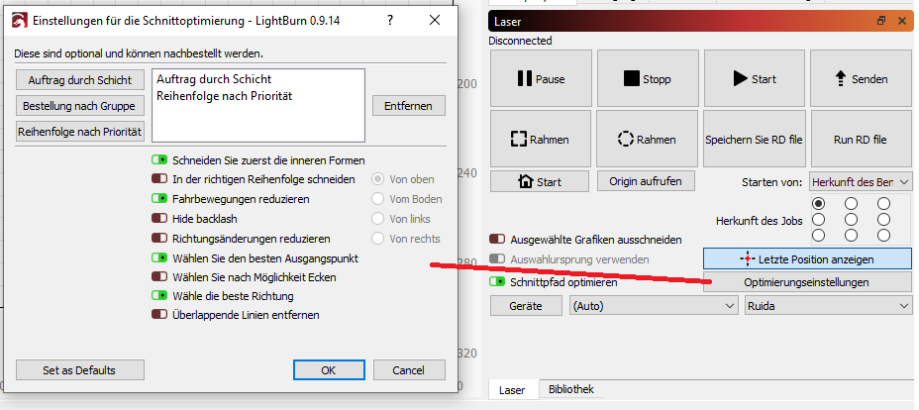

Die Einstellungen werden in diesem Dialogfeld angezeigt.

Bearbeitungsreihenfolge festlegen

Du kannst die Bearbeitungsreihenfolge festlegen und hast die Wahl zwischen Ebene, Gruppen oder Priorität. Du kannst auch eine Kombination dieser drei Optionen in beliebiger Reihenfolge verwenden.

Die Bearbeitungsreihenfolge ist wichtig, besonders wenn graviert und anschließend geschnitten wird. Wenn du nach Ebenen und dann nach Gruppen ordnest, wird die Liste der Formen zuerst nach Ebenen in Listen aufgeteilt, dann werden diese Listen nach Gruppen sortiert und schließlich werden die verbleibenden Optimierungen angewendet. Wenn du zuerst nach Gruppen und dann nach Ebenen sortierst, wird die Liste der Formen zuerst nach Gruppen auf Stammebene aufgeteilt, und die Formen in jedem Satz werden nach Ebenen usw. sortiert. Dies ist für große Projekte geeignet, bei denen ein mehrschichtiges Element abgeschlossen werden soll, falls du das Projekt unterbrechen musst.

Auftrag nach Schicht (Ebene oder Layer)

Wenn du "Nach Ebene sortieren" auswählst, wendet der Schnittplaner alle verbleibenden Optimierungen auf die erste Ebene, dann auf die zweite Ebene usw. an.

Bestellung nach Gruppe

Wenn du "Bestellung nach Gruppe" auswählst, wendet der Schnittplaner alle verbleibenden Optimierungen auf alle Objekte in einer Gruppe auf Stammebene, dann auf das nächste gruppierte Objekt usw. an. Objekte, die nicht Teil einer Gruppe sind, werden als zusammen in einer Gruppe befindlich behandelt.

Reihenfolge nach Priorität

Wenn du nach Priorität sortieren wählst, wendet der Schnittplaner alle verbleibenden Optimierungen zuerst auf die Objekte mit der höchsten Priorität (im Fenster Formulareigenschaften zugewiesen), dann auf die nächstniedrigere an usw.

Optimierungen

Diese Optimierungen werden auf jeden Schneidsatz von Ausgaben aus der obigen Reihenfolge als Satz angewendet.

Schneide zuerst die inneren Formen

Wie der Name schon sagt, wird bei einem Objekt zuerst der innere, dann der äußere Teil des Objekts geschnitten.

In Richtungsreihenfolge schneiden

Dadurch wird versucht, die Formen in deinem Projekt in die angegebene Richtung zu schneiden - von oben nach unten, von links nach rechts usw.

Verfahrweg reduzieren

Dadurch versucht der Schnittplaner, die Schnitte so zu ordnen, dass Objekte nebeneinander ausgewählt werden, um die Verfahrwege zu reduzieren.

Richtungsänderungen reduzieren

Der Schnittplaner versucht so Schnitte auszuwählen, dass er sich in die gleiche Richtung bewegen kann. Diese Option soll die Schnittzeit reduzieren.

Wähle den besten Startpunkt

Die Festlegung des Startpunkts ermöglicht dem System, einen Schnitt an einem beliebigen Punkt innerhalb einer Form zu starten. Die Besten Ergebnisse werden erzielt, wenn auch "Fahrbewegungen reduzieren" aktiviert ist.

Wenn möglich wähle Ecken als Startpunkt

Der Schnittplaner versucht, einen Schnitt an einer Material-Ecke zu starten, um Verbrennungen oder Flecken auf der Oberfläche deines Objekts zu minimieren.

Wähle die beste Richtung

Der Schnittplaner versucht, die beste Richtung für den Schnitt auszuwählen.

Überlappende Linien entfernen

Der Schnittplaner entfernt sich überlappende Linien, die dazu führen würden, dass der Laser zweimal an derselben Stelle schneidet. Dadurch werden alle Linien entfernt, die vollständig von einer anderen Linie abgedeckt sind, es werden jedoch keine Teilüberlappungen wie folgt entfernt:

Optimizer-PartialOverlaps

Die Linien sind hier leicht versetzt.

**Scan-Offset-Anpassung**

Moderne Laser können sich sehr schnell und mit bemerkenswerter Präzision bewegen, das Abfeuern des Strahls dauert jedoch noch einige Zeit. Einige Netzteile und Röhren reagieren möglicherweise mit Verzögerung. Bei einer Geschwindigkeit von 100 mm / Sekunde kann die Gravur durchaus um eine volle Punktbreite versetzt sein. Je höher die Geschwindigkeit, umso deutlicher wird dieser Effekt.

Das Ergebnis sind ungleiche Kanten. Das Bild unten ist ein 20-mm-Quadrat mit 100 mm / s, was zu einem deutlichen Versatz zwischen den Linien führt:

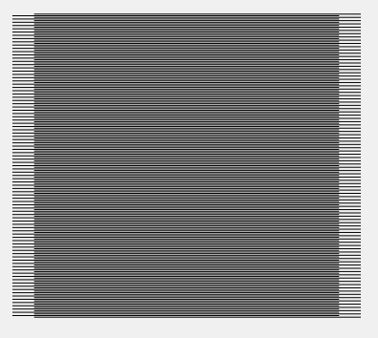

Mit LightBurn kann man mit Hilfe der Offset-Einstellung in den Geräteeinstellungen den Effekt ausgleichen.

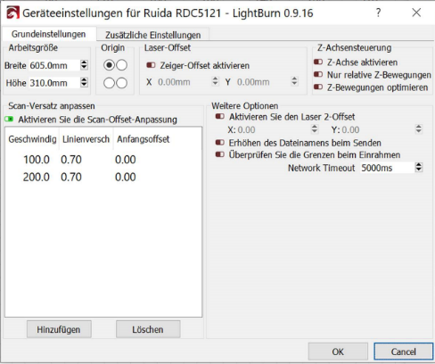

Bild: Geräteeinstellungen und Maschineneinstellungen.

|  |  |
| --- | --- |
| Bild: Schnitteinstellungen in LightBurn.  Die Schnitteinstellungen müssen mit den Geräteeinstellungen übereinstimmen! |  |

**Line Wobble**

Ein anderes, aber ebenso häufiges Problem ist das Wackeln der Linien, das häufig durch eine zu hohe Beschleunigungseinstellung verursacht wird. Möglicherweise sehen die Linien folgendermaßen aus:

|  |  |
| --- | --- |
| https://lightburnsoftware.github.io/NewDocs/img/ScanningOffset-LineWobble.jpg | In diesem Fall bewegt sich dein Laser zu schnell zwischen den Reihen. Durch Verringern der Beschleunigungseinstellung für die Y-Achse kann dies korrigiert werden. |

**Teil 4: Lasercutter Checkliste** [zurück zum Inhaltsverzeichnis]

Gehe bei der Nutzung des Lasercutters unbedingt die Checkliste Punkt für Punkt durch und starte die Bearbeitung erst, wenn alle Schritte erledigt sind. Verwende die Checkliste bei jeder Nutzung des Laser-Cutters. Informiere dich über vor der Bearbeitung die Lage des CO2-Feuerlöschers und der Löschdecke.

Mache dich mit dem Lasercutter vertraut. Beachte alle Hinweise dieser Nutzungsberechtigung. Bei Fragen wende dich an die Fachbereichsleitung.

Bearbeite kein PVC, MDF oder andere giftige Materialien.

Achte auf die Sauberkeit im Arbeitsbereich, auch unter dem Gitter sollen keine Materialreste liegen.

Die Lüftung, Kühlung und den Lasercutter (rechts hinten) einschalten. Den PC/Laptop über die USB-Schnittstelle verbinden.

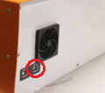

USB-Anschluss für PC/Laptop

Importiere deine Zeichnung in LightBurn.

Positioniere die Zeichnung im gewünschten Arbeitsbereich und optimiere die Größe der Zeichnung.

Definiere die Ebenen deiner Zeichnung mit den entsprechenden Schnitteinstellungen für

* Geschwindigkeit
* Max. und min. Leistung
* Modus (Linie, Füllen, Füllen +Linie)
* Wähle ggf. die Parameter für den Füllmodus aus
* Lege die Anzahl der Durchläufe fest (z.B. bei Materialschnitten)

Markierte Zeichnungselemente werden mit einem Klick auf die untenliegende Ebenen-Leiste zu der entsprechenden Ebene zugewiesen.

Wähle im Layer-Menü die Optionen für „Ausgabe“ und „Anzeige“ aus.

Lege die Optimierungseinstellungen fest und bestimme die Bearbeitungs-Reihenfolge (z.B. die Schnitt-Ebene am Ende der Bearbeitung).

Überprüfe die Geräteeinstellungen im Menü Bearbeiten (Linienverschiebung 0,7 bei einer Geschwindigkeit von 100mm/sec und wähle beim Füllen eine Geschwindigkeit von 100mm/sec aus.

Stelle die Laseroptik mit dem schwarzen Abstandshalter auf dein Werkstück ein. (ca. 1cm Abstand zwischen Laseroptik und Werkstück).

Positioniere dein Werkstück im Arbeitsbereich. Mit der Schaltfläche "Rahmen" bewegt sich der Laserkopf in die äußeren Positionen des auszuführenden Auftrags. Vor dem eigentlichen Werkstück ist ein Material- und Schnitttest zu empfehlen.

Positioniere den Laser. Z.B. auf Absolute Koordinaten links oben.

Mit Alt+P kann eine Vorschau aufgerufen werden.

Wenn der Arbeitsbereich frei ist, wird der Gehäusedeckel geschlossen, auf korrekten Verschluss achten (Sicherheitsverriegelung).

Vor der eigentlichen Bearbeitung kann der Laser im Testmodus den Arbeitsbereich abfahren. Dazu wird der Schlüsselschalter senkrecht gestellt, die Staus-Anzeige ist rot.

Bearbeitung starten: Wenn der Kontrolllauf erfolgreich war, den Schlüsselschalter auf „grün“ schalten.

|  |  |
| --- | --- |
| Anzeige rot  Testlauf | Anzeige grün  Bearbeitung  Der Laser ist scharf geschalten! |

Im LightBurn Menü „Laser“ die Bearbeitung mit dem Button „Start“ beginnen. Im Menü „Laser“ ist auch ein Bearbeitungs-Stopp/Pause möglich. Die Bedienung ist auch am Lasercutter möglich.

Lasse den Lasercutter NICHT unbeaufsichtigt.

Betreibe den Lasercutter niemals ohne gut funktionierende Belüftung.

Versuche NICHT, das Sicherheitsverriegelungssystem zu umgehen. Entferne das FabAir, den FabCool und den FabFilter NICHT während das Gerät eingeschaltet ist. Der Lasercutter stoppt die Bearbeitung, wenn der Gehäusedeckel geöffnet oder die Kühlung/Lüftung ausgeschalten wird.

Vor dem Öffnen des Gerätedeckels zur Entnahme des fertigen Werkstücks, muss die Bearbeitung vollständig abgeschlossen sein. Der Laser ist nach der Bearbeitung in die Endposition (links oben) gefahren und es ertönt ein akustisches Signal. Erst nach dem akustischen Signal den Gerätedeckel öffnen! Evtl. durch die Bearbeitung entstandenen Rauch vollständig abziehen lassen.

Werkstück entnehmen, Gerätedeckel wieder schließen.

Nach Beendigung der Arbeiten ggf. geänderte Daten abspeichern und den PC herunterfahren. PC, Lasercutter und Lüftung ausschalten und ausstecken. Den Arbeitsplatz aufräumen, überschüssiges Schnittgut wie Holzreste ordnungsgemäß entsorgen. Materialreste unter dem Gitter entfernen. Beachte die Mülltrennung.

**Service und Reinigung**

* **Informiere die Fachbereichsleitung, wenn der Laser-Cutter unübliche Geräusche macht oder nicht wie gewohnt reagiert**
* **Führe die Reinigungsarbeiten an der Laseroptik oder an den Spiegeln nicht selbst durch!**
* **Betreibe den Laser NICHT mit einer zerkratzten oder schmutzigen Linse!**
* **Berühre das Objektiv NICHT mit bloßen Händen.**
* **Übe keinen Druck auf die Spiegel, die Linse oder den Laser aus.**
* **Beachte zwingend alle Sicherheitshinweise. Es soll niemand gefährdet werden oder zu Schaden kommen!**

**Teil 5: Materialparameter:** [zurück zum Inhaltsverzeichnis]

Für die Gravur sind in LightBurn unter „Bearbeiten, Gerteeinstellungen“ zwei Grundeinstellungen hinzuzufügen:

|  |  |  |
| --- | --- | --- |
| **Geschwindigkeit** | **Linienversch** | **Anfangsoffset** |
| 100.0 | 0.70 | 0.00 |
| 200.0 | 0.70 | 0.00 |

Tabelle: Grundeinstellungen

|  |  |  |  |  |  |
| --- | --- | --- | --- | --- | --- |
| **Material** | **Dicke** | **Modus** | **Passes** | **Speed** | **Pmax%** |
| Sperrholz | 4mm | Gravur | 1 | 100 |  |
| Sperrholz | 4mm | Schneiden | 1 | 100 | 30 |
| Leder | 4mm | Gravur | 1 | 100 | 3 |
| Filz | 3mm | Gravur | 1 | 100 | 0.1 |
| x |  |  |  |  |  |

Tabelle: Materialparameter

Weitere Hinweise findest du im FabCore MK2 Lasercutter Manual:

[https://indd.adobe.com/view/f4e5dd6b-9db8-480d-ac57-8eb9e297c1f5#](https://indd.adobe.com/view/f4e5dd6b-9db8-480d-ac57-8eb9e297c1f5)

und im <https://wiki.oberlab.de/>

Materialparameter:

<https://files.oberlab.de/index.php/apps/files/?dir=/Fachbereichsleitung/03_Cutter/02_Dokumentation&fileid=6269>

|  |  |  |
| --- | --- | --- |
| Lizenz: | Quellbild anzeigen | www.oberlab.de |

--------------------